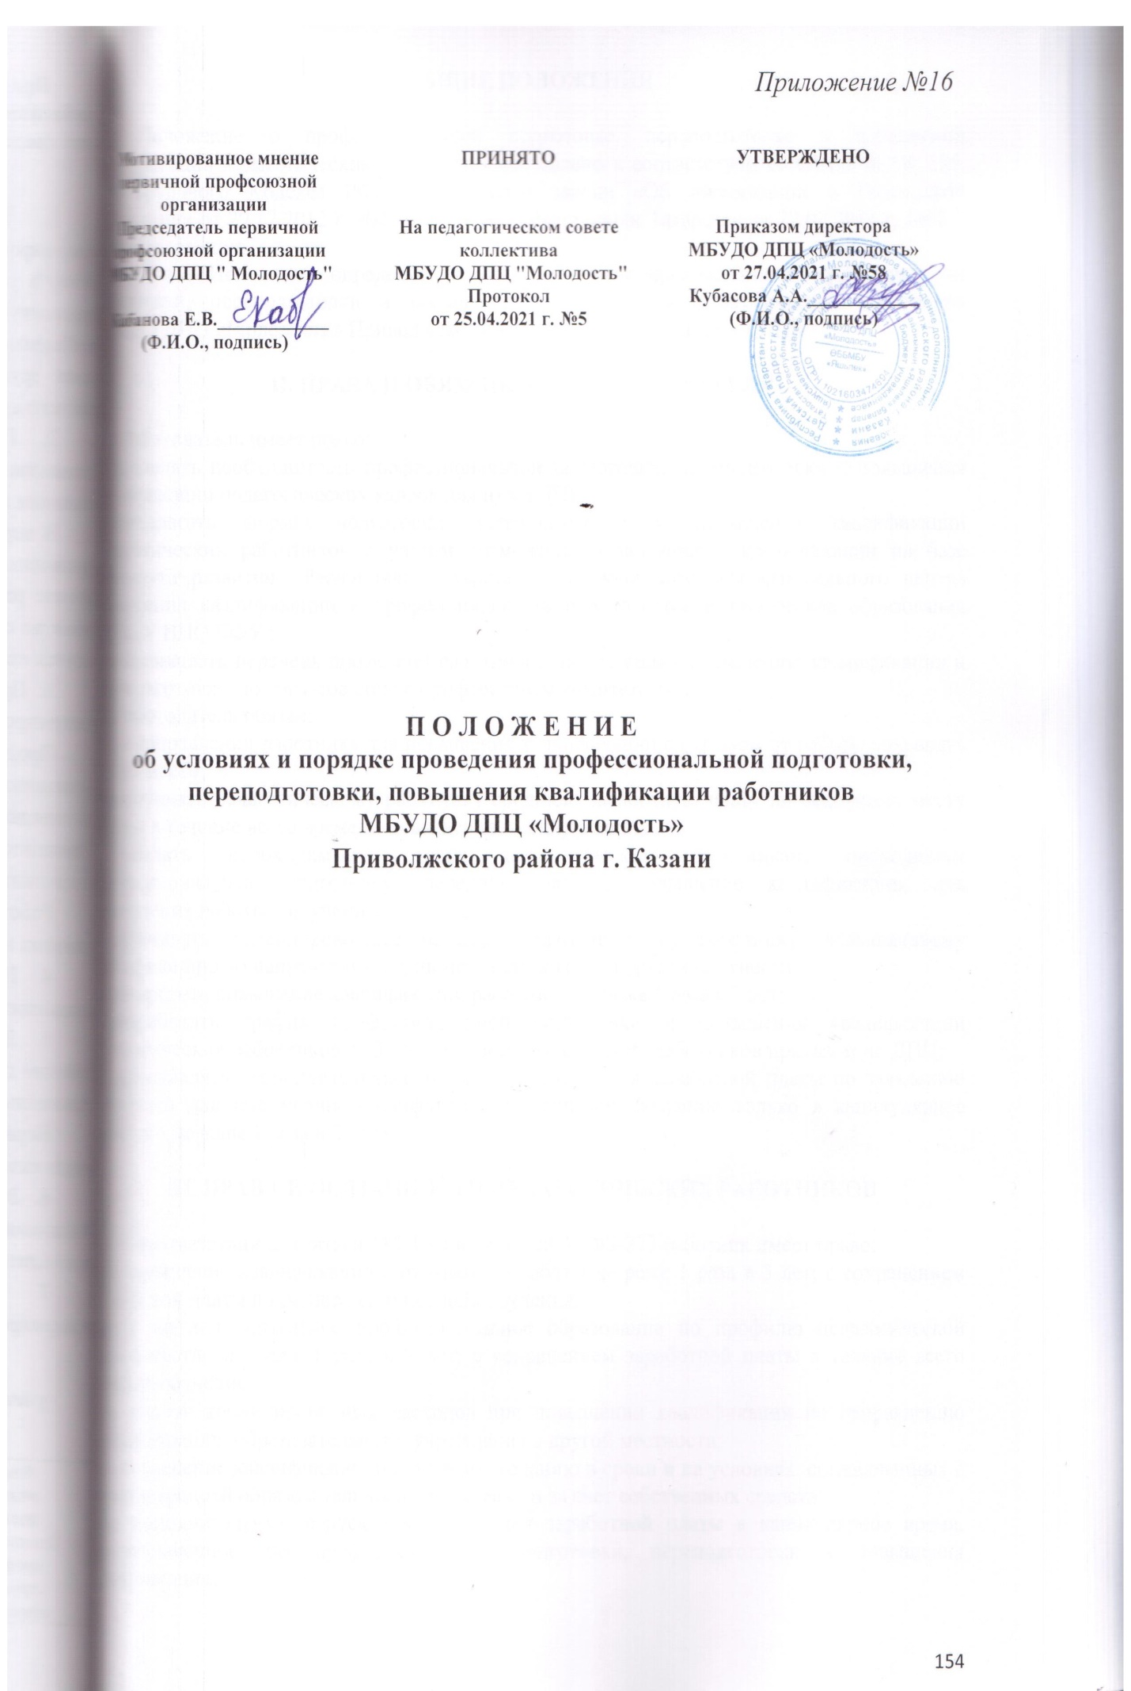

I.ОБЩИЕ ПОЛОЖЕНИЯ

1.1. Положение о профессиональной подготовке, переподготовке и повышении квалификации педагогических работников составлено в соответствии со статьями 18, 196, 197 Трудового Кодекса РФ, Федерального закона «Об образовании в Российской Федерации» от 29.12.2012 г. №273-ФЗ, Закона Республики Татарстан от 22.07.2013 г. №68-З «Об образовании».
1.2. Данное Положение определяет порядок и формы прохождения профессиональной подготовки, переподготовки и повышение квалификации педагогических работников МБУДО ДПЦ «Молодость» Приволжского района г. Казани (далее – ДПЦ).

II. ПРАВА И ОБЯЗАННОСТИ РАБОТОДАТЕЛЯ

2.1. Работодатель имеет право:
- определять необходимость профессиональной подготовки, переподготовки и повышения квалификации педагогических кадров для нужд ДПЦ;
- предлагать формы подготовки, переподготовки и повышения квалификации педагогических работников с учетом возможностей повышения квалификации на базе Института развития Республики Татарстан, Приволжского межрегионального центра повышения квалификации и профессиональной переподготовки работников образования ФГФОУ ВПО КФУ.;
- устанавливать перечень профессий работников, подлежащих повышению квалификации и переподготовке по согласованию с профсоюзным комитетом.
2.2.Работодатель обязан:
- при направлении работника для повышения квалификации с отрывом от работы сохранять за ним место;
-выплачивать педагогическому работнику среднюю заработную плату по основному месту работы в течение всего времени повышения квалификации;
- создать необходимые условия педагогическим работникам, проходящим профессиональную подготовку, переподготовку и повышение квалификации, для совмещения работы с обучением;
- оплачивать командировочные расходы педагогическому работнику, повышающему квалификацию по направлению администрации школы в другой местности;
- планировать повышение квалификации работника не реже 1 раза в 3 лет;
- разработать график профессиональной подготовки и повышения квалификации педагогических работников на 3 года и довести до сведения работников приказом по ДПЦ;
- предоставлять дополнительный отпуск без сохранения заработной платы по заявлению работника для повышения квалификации по личному желанию только в каникулярное время, но не чаще 1 раза в 2 года.

III. ПРАВА И ОБЯЗАННОСТИ ПЕДАГОГИЧЕСКИХ РАБОТНИКОВ

3.1. В соответствии со статьей 187 ТК РФ, статьей 47 ФЗ-273 работник имеет право:
- на повышение квалификации с отрывом от работы не реже 1 раза в 3 лет; с сохранением заработной платы в течение всего периода обучения;
-право на дополнительное профессиональное образование по профилю педагогической деятельности не реже 1 раза в 3 лет; с сохранением заработной платы в течение всего периода обучения;
- на оплату командировочных расходов при повышении квалификации по направлению администрации образовательного учреждения в другой местности;
- на повышение квалификации по личному желанию в сроки и на условиях, согласованных с администрацией образовательного учреждения и за счет собственных средств;
- на дополнительный отпуск без сохранения заработной платы в каникулярное время, предназначенное для профессиональной подготовки, переподготовки и повышения квалификации;
– освоение дополнительных профессиональных программ при условии наличия среднего профессионального и (или) высшего образования либо обучения в учреждениях среднего профессионального и (или) высшего образования;
– равенство возможностей на профессиональную подготовку, переподготовку и повышение квалификации.
3.2. Работник обязан:
-проходить аттестацию на соответствие занимаемой должности в порядке, установленном законодательством об образовании;
- эффективно использовать время, предоставленное работнику для повышения его профессионального роста;
- предоставить ответственному за делопроизводство копию документа, подтверждающего повышение профессиональной квалификации для внесения в личное дело.

IV. ПРОЦЕДУРА НАПРАВЛЕНИЯ ПЕДАГОГОВ ДОУ НА КУРСЫ ПОВЫШЕНИЯ КВАЛИФИКАЦИИ

4.1. Процедура прохождения педагогами образовательных организаций РТ курсов повышения квалификации предполагает назначение кураторов по повышению квалификации в ДПЦ.
4.2.Куратор ДПЦ назначается ответственным за сопровождение прохождения курсов повышения квалификации педагогами ДПЦ в информационной системе ЭО РТ приказом директора ДПЦ.
4.3.Куратор проводит инструктивное совещание с педагогическим коллективом ДПЦ по работе в личном кабинете.
4.4.Проверяет полноту и достоверность заполнения анкетных данных педагогов в личных кабинетах в разделе «Моя анкета» и присвоения уникального номера после подачи заявления.
4.5.После окончания курсов повышения квалификации педагог передает данные о прохождении КПК куратору ДПЦ, который по вкладке «Подтверждение прохождения ПК» вносит данные об окончании курсов повышения квалификации педагогом.
4.6. Куратор ДПЦ в течение всего календарного года отслеживает прохождение курсов педагогами.

V.ФОРМЫ ПРОФЕССИОНАЛЬНОЙ ПЕРЕПОДГОТОВКИ И ПОВЫШЕНИЯ КВАЛИФИКАЦИИ

5.1. Формы обучения и сроки освоения дополнительных профессиональных программ определяются образовательной программой и (или) договором об образовании.
5.2. Обучение по дополнительным профессиональным программам может осуществляться как единовременно и непрерывно, так и поэтапно, в том числе посредством освоения отдельных учебных предметов, курсов, дисциплин (модулей), прохождения практики, применения сетевых форм, в порядке, установленном образовательной программой и (или) договором об образовании.
5.3. Профессиональная переподготовка работников проводится в ДПЦ на условиях и в порядке, которые определяются коллективным договором, соглашениями, трудовым договором.
5.4. Повышение квалификации работников может проводится в ДПЦ системы переподготовки и повышения квалификации работников образования, имеющих лицензию на данный вид деятельности, а также в форме самообучения и внутреннего обучения.
5.4.1. Для реализации педагогом возможностей непрерывного образования, самостоятельного конструирования индивидуального образовательного маршрута с учетом своих профессиональных потребностей, согласованных с потребностями ДПЦ, и выбора наиболее приемлемых для себя сроков его прохождения работник может использовать ресурсы накопительной системы повышения квалификации.
5.4.2. Образовательная программа повышения квалификации по накопительной системе рассматривается как совокупность учебных программ, выбранных слушателем в логике обозначенного направления (проблемы) повышения квалификации.
5.4.3. Конструирование образовательной программы повышения квалификации по накопительной системе выполняется педагогом самостоятельно.
5.4.4. Самостоятельная подготовка (самообучение), как форма непрерывного, систематического пополнения и углубления знаний, закрепления практических умений и навыков, является обязательной и проводится по индивидуальному плану, который рассматривается и утверждается на заседании методического объединения.
5.4.5. Самостоятельная подготовка включает в себя:
– изучение текущих и вновь принятых законодательных и иных нормативных правовых актов РФ, законов и иных нормативных правовых актов субъектов РФ;
– регулярное ознакомление с новой юридической, экономической, общественно-государственной, педагогической и другой специальной литературой, материалами средств массовой информации;
– практическую работу по совершенствованию навыков преподавания, использования информационных технологий и ресурсов;
– формирование профессионально важных психологических и личностных качеств;
– изучение и обмен опытом с коллегами;
– другие способы самостоятельного повышения своего профессионального мастерства.
5.4.6. Внутреннее обучение (повышение квалификации без получения итоговых аттестационных документов) может включать: лекции, семинары, конференции, круглые столы, деятельностные игры, адаптационное обучение для вновь принятых работников, интерактивное обучение, взаимообучение, тренинги, демонстрации опыта и другие. Групповое обучение предполагает объединение педагогических работников в специальные группы и обучение в этих группах. При данной форме обучения итоговый результат может быть получен группой. Форма может использоваться для получения, в результате обучения группы, проекта или программы по какому-либо направлению деятельности.
5.5. Подготовка, переподготовка и повышение квалификации осуществляется по дневной, вечерней формам обучения, с отрывом, с частичным отрывом, без отрыва от работы с использованием возможностей дистанционных образовательных технологий, путем сочетания этих форм.

VI. ФИНАНСОВОЕ ОБЕСПЕЧЕНИЕ

6.1. Плановое повышение квалификации педагогических работников финансируется из средств бюджета.
6.2. При направлении работника для повышения квалификации с отрывом от работы за ним сохраняются место работы (должность) и средняя заработная плата.
6.3. Работникам, направляемым для повышения квалификации с отрывом от работы в другую местность, производится оплата командировочных расходов в порядке и размерах, которые предусмотрены для лиц, направляемых в служебные командировки.
6.4. Повышение квалификации в форме самообразования осуществляется за счет собственных средств работника.
6.5. Внутренняя система повышения квалификации производится за счет средств ДПЦ.

VII. ЗАКЛЮЧЕНИЕ

7.1. Контроль за выполнением настоящего локального акта осуществляет администрация, профсоюзный комитет ДПЦ в соответствии со статьей 370 ТК РФ.

